МІНЕСТЕРСТВО ОСВІТИ І НАУКИ УКРАЇНИ

Одеський національний політехнічний університет

Інститут комп’ютерних систем

Кафедра інформаційних систем

Звіт

Лабораторної роботи № 3

З предмету «Операційні системи»

**Тема: «Обробка текстових даних засобами оболонки Unix-подібних ОС інтерфейсу командного рядка»**

**Варіант 2**

Виконав:  
Студент групи АІ-201

Богачик Є. Ф.

Перевірили:  
Блажко А. А.

Дрозд М. А.

Одеса 2020

**Мета роботи:** придбання навичок роботи з оболонкою Unix-подібних ОС інтерфейсу командного рядка та утилітами обробки текстових даних.

**Вимоги до оформлення протоколу виконання лабораторної роботи**

Протокол у електронному вигляді повинен мати наступну структуру

1) титульній аркуш з назвою дисципліни, теми лабораторної роботи, групи та ПІБ

виконавця;

2) аркуш із завданням до лабораторної роботи;

3) аркуші з результатами виконання пунктів завдань:

- пункт із завданням;

- скріншот частини екрану з командами ( з кольорами тексту білий фон/чорний тон);

- скріншот частини екрану з результатом виконання команди;

4) аркуш з висновками, в якому зазначено перелік завдань, які були найскладнішими.

**Завдання 2.1 Налаштування оболонки ОС інтерфейсу командного рядку**

**1-2:**



**3:**

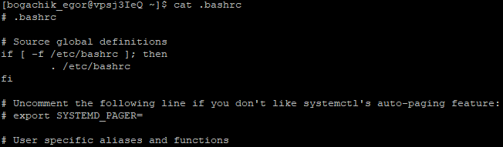

**4-8:**

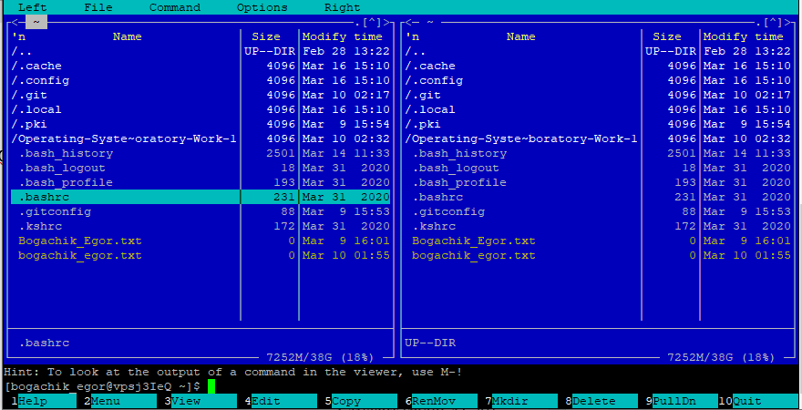

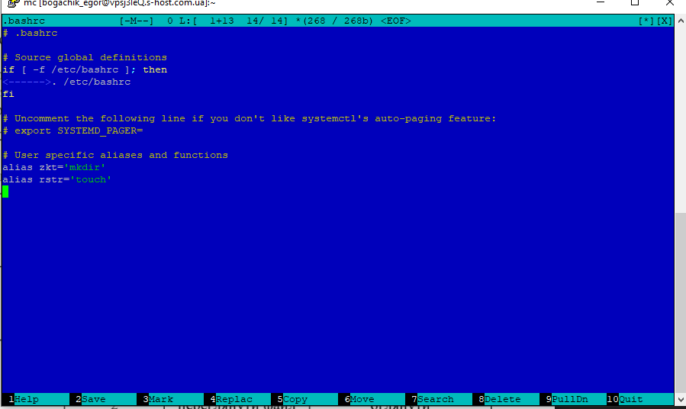



**Завдання 2.2 Робота з файлами та перенаправлення потоків даних**

**1:**



**2-3:**







**3:**



**4-7:**



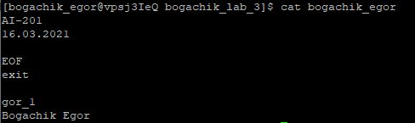



**8:**

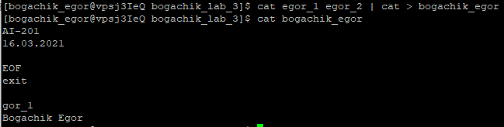

**Завдання 2.3 Обробка текстових даних**

**2.3.1 Створення PDF-файлу**

**1-2:**

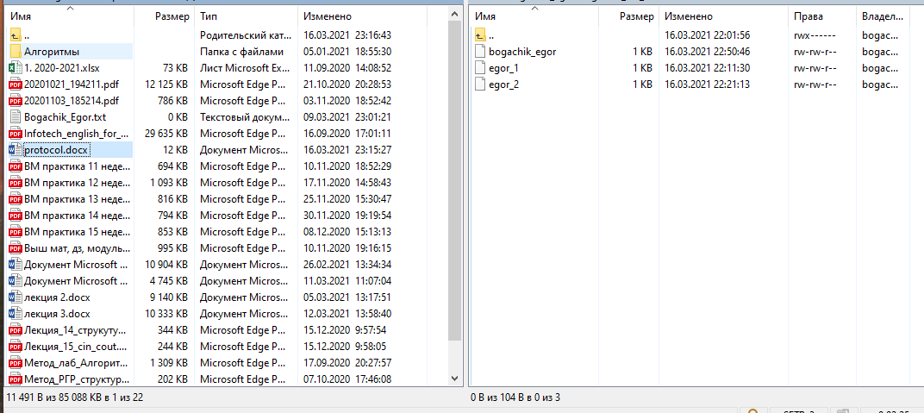

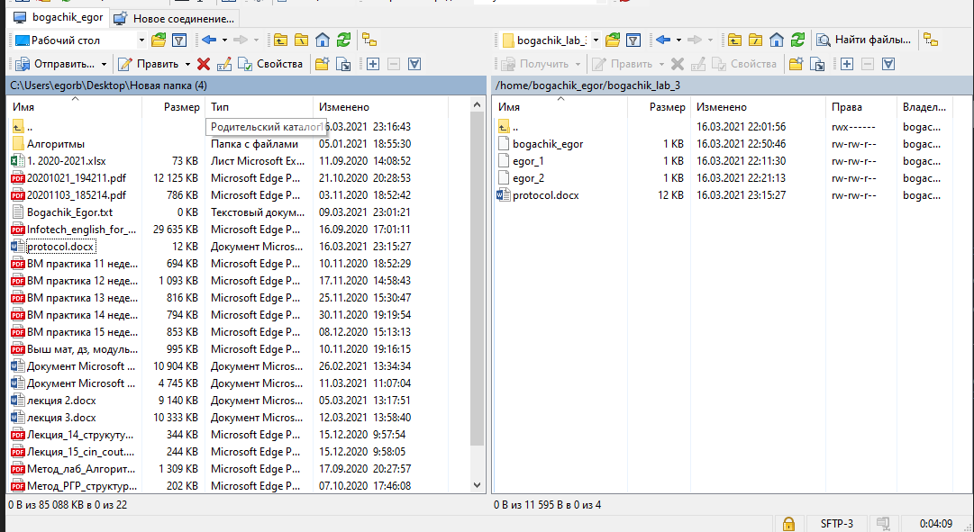

**3:**

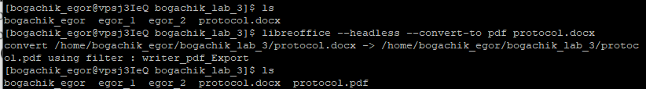

**4:**

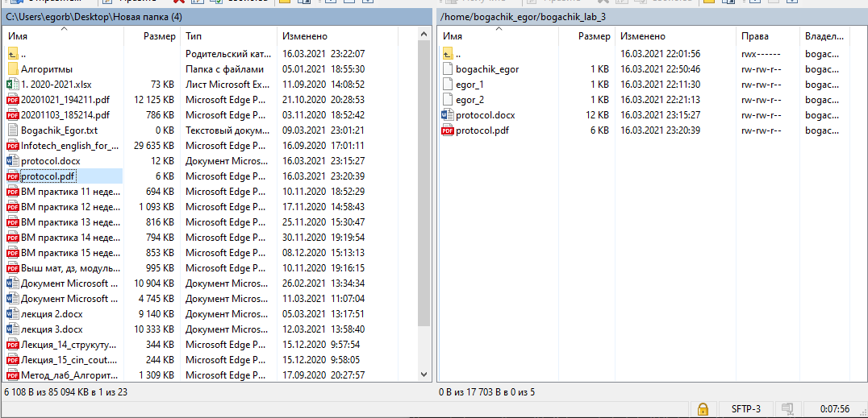

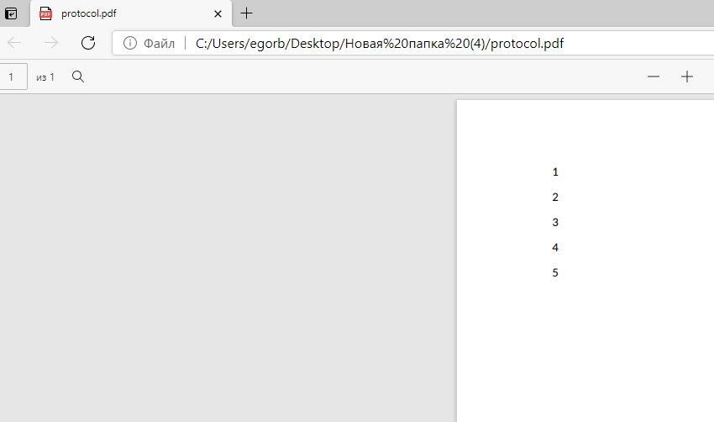

**2.3.2 Робота з текстовими файлами в різних кодуваннях символів**

**1-3:**

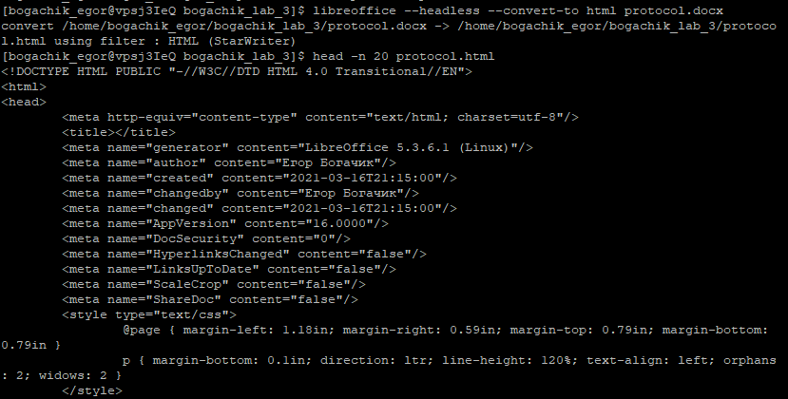



**4:**



**5:**

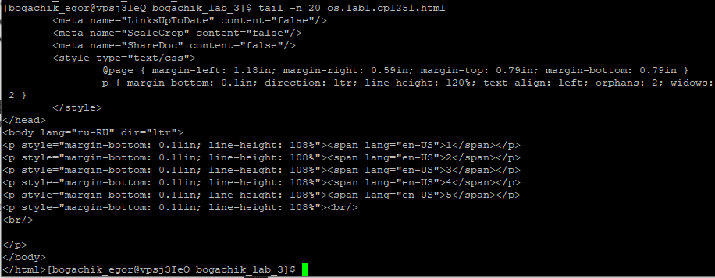

**6:**

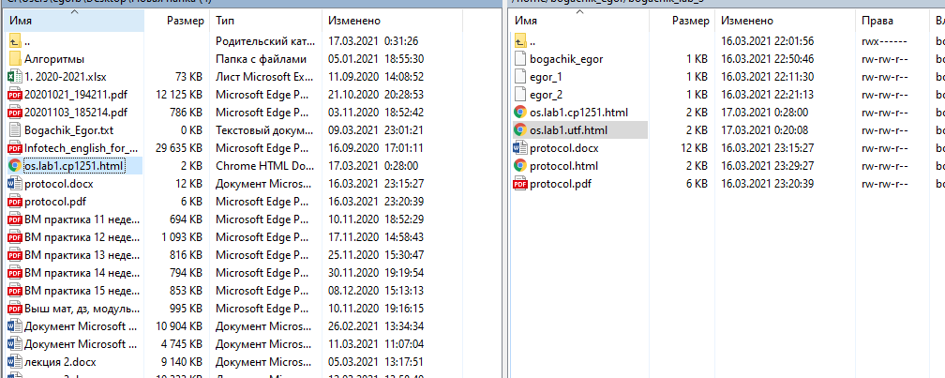

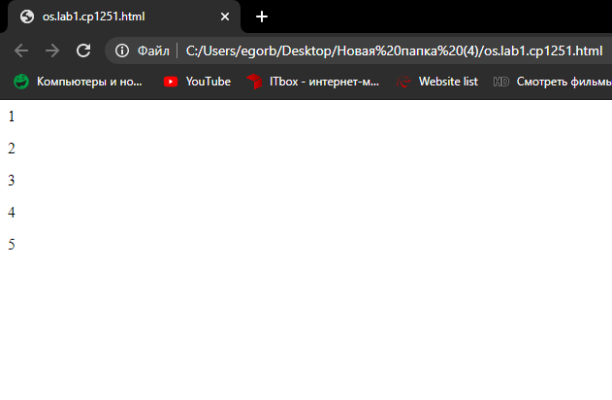

**2.3.3**

**1:**

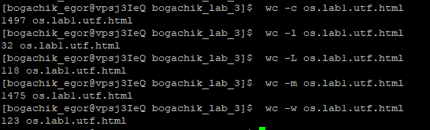

**2:**

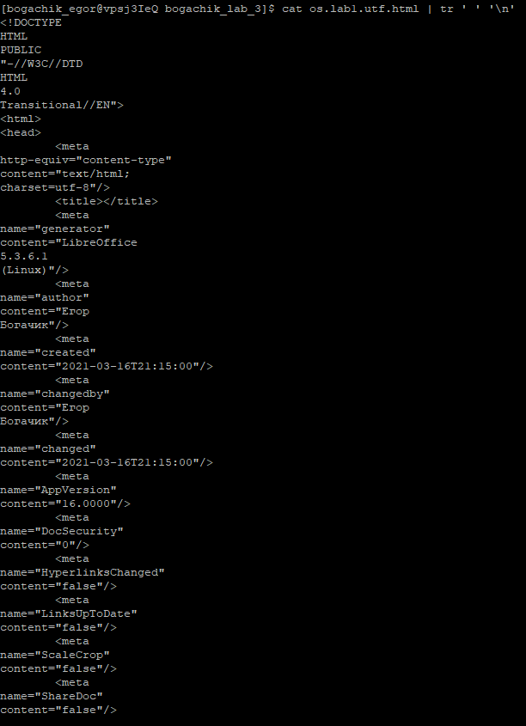

**3:**

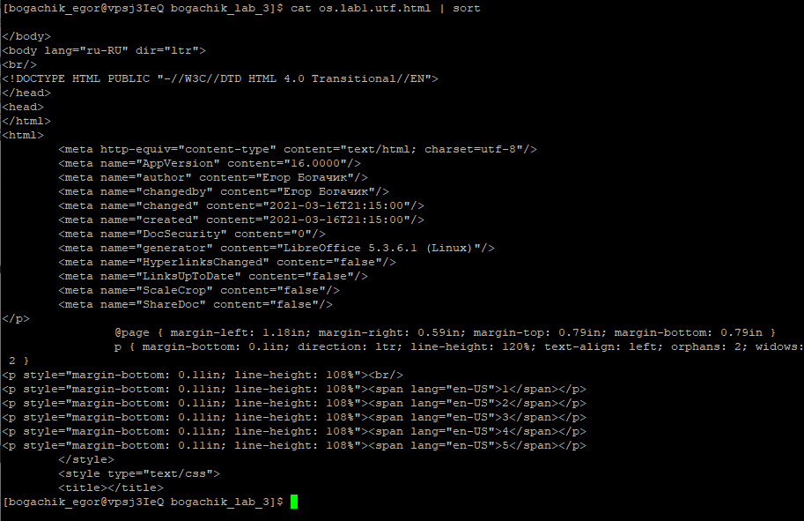

**4:**

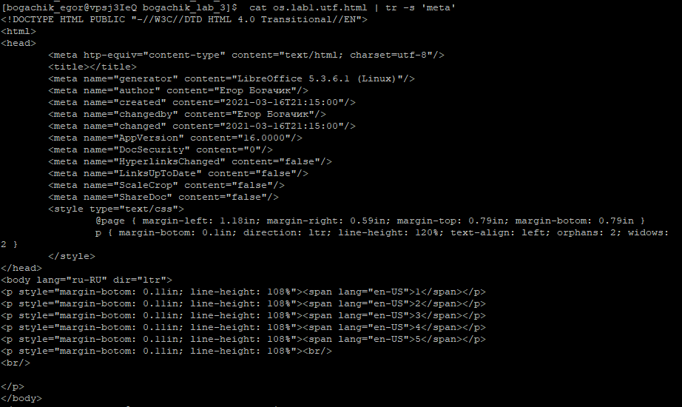

**Висновок:** в ходіроботи ми придбали навичок роботи з оболонкою Unix-подібних ОС інтерфейсу командного рядка та утилітами обробки текстових даних.